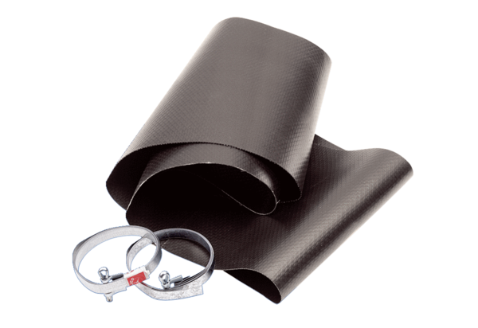Эластичная манжета EL 35Комплект поставки: 1 штукАссортимент: C
Номер артикула: 0092.0090Изготовитель: MAICO

